Ecuaciones Miniproyecto 2

# Análisis cinemático

## Análisis de posición (p.162 Norton)

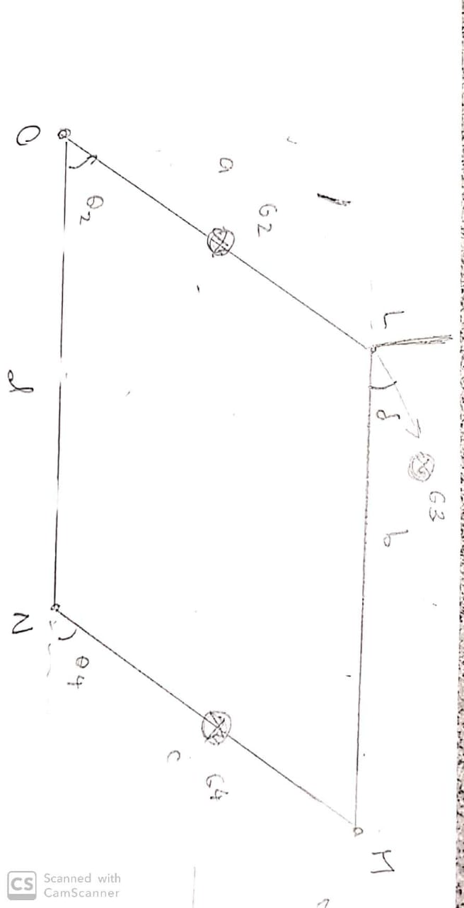

Longitud de los eslabones:

* L1 = L3 = b = d = 1.28m
* L2 = L4 = a = c = 1.140175m

Rango de :

* Descenso

Donde va de 0° a 37,875°. Y tiene signo positivo.

* Ascenso

Donde va de 37,875° a 0°. Y tiene signo negativo.

***Con marco de referencia rotado 90° horario.

## Análisis de velocidad

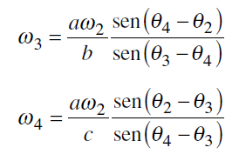

## Análisis de aceleración

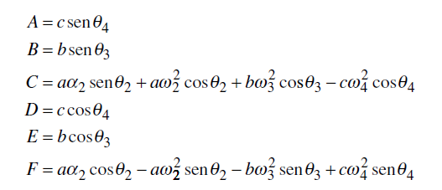

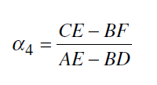

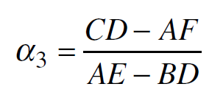

# Análisis dinámico

## Aceleraciones centroidales en componentes

Eslabón 2

Eslabón 3

Eslabón 4